第１回HAS事業化ワークショップ・セミナーのご案内
～やることによって、やり方を研究し習得する～
ＨＡＳプロジェクトに参画しよう！と思っても、なかなかアイデアが浮かばない・・・
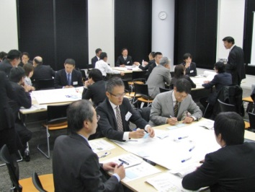
良いアイデアが浮かんだけれど、次はどうしたらいいかわからない・・・
解決していきましょう！
ぜひワークショップ・セミナーへご参加ください！

日時：２０１４年８月２１日（木） 10：00～17：00
場所：万代島ビル １１階会議室
参加資格：7月31日HAS推進セミナー出席者
参加費：無料
募集人数：１５～２０名（１チーム５名程度でグループ分けをします）
※応募者多数の場合は、調整させていただきます。
内容：10：00～12：00 ネタ探し ＨＡＳを理解してアイデア発想

12：00～13：00 休 憩

13：00～16：00 事業化アイデアの具体化～具体案作成

16：00～17：00 発表・まとめ
応募締切:２０１４年８月１８日（月）
応募方法：下記申込書に記入し、健康ビジネス協議会事務局宛てにＦＡＸしてください。

--------------健康ビジネス協議会宛て FAX 025-246-0033-----------
8月21日（木）HAS事業化ワークショップ・セミナー 申込票
会社名
御役職
御氏名
メールアドレス
＜お問合せ先＞健康ビジネス協議会 伊藤・高杉 ＴＥＬ：025-246-4233

